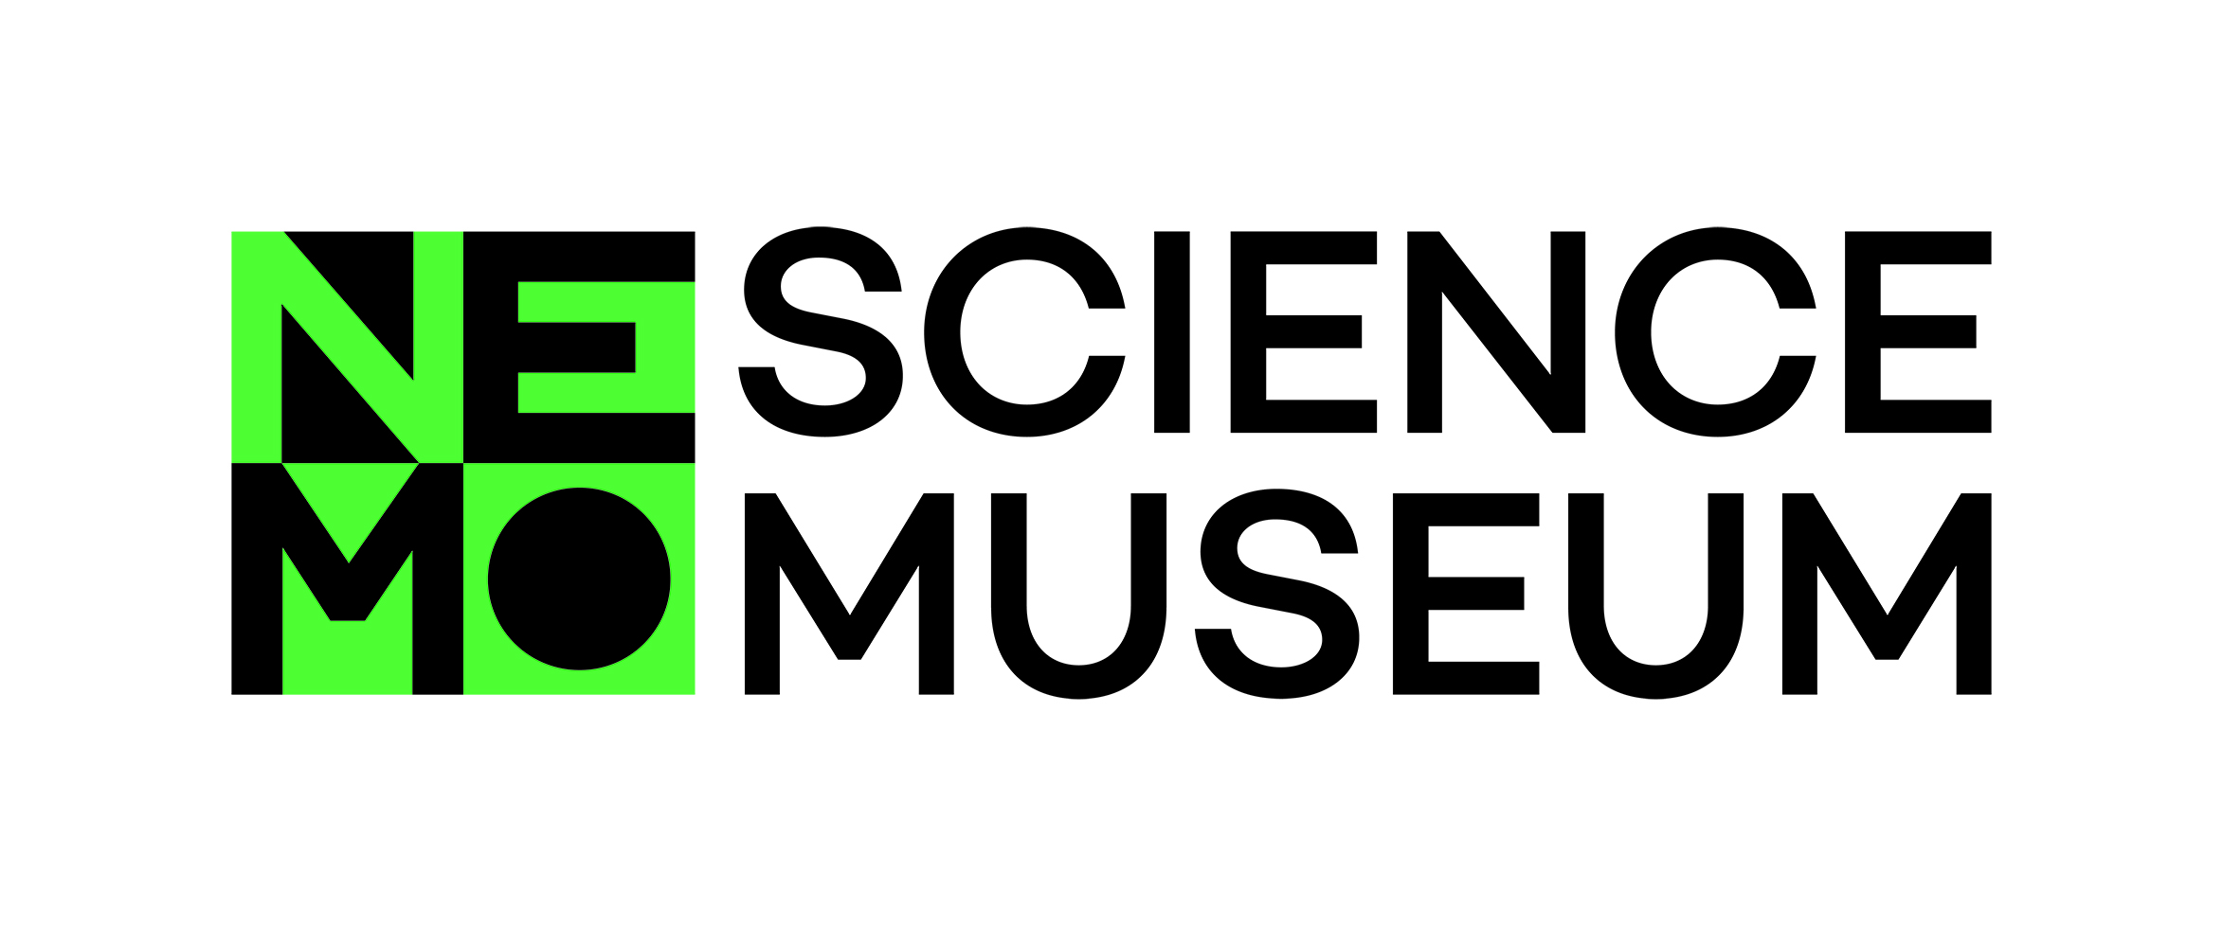
SCIENCE LIVE
Werk aan de wetenschap

Word proefpersoon!

Titel van onderzoek: Hoe goed kan jij liegen en leugens detecteren?
Hoofdonderzoeker(s): Prof. Dr. Theo Gevers, Prof. dr. Albert Ali Salah
Uitvoerend onderzoeker(s): Dr. Sezer Karaoglu, Dr. Sophie van der Zee, Dr. Ronald Poppe
Onderzoeksgroep: Universiteit van Amsterdam – Informatics Institute, Universiteit Utrecht - Department of Information and Computing Sciences, Erasmus University Rotterdam - Erasmus School of Economics

Beste NEMO-bezoeker,

Lijkt het je leuk om proefpersoon te zijn in echt wetenschappelijk onderzoek? Doe dan mee aan Science Live, NEMO’s langlopende onderzoeksprogramma dat tot stand komt in samenwerking met KNAW. Science Live is een doorlopend project waarbij echte wetenschappers naar NEMO komen omdat ze voor hun onderzoek veel proefpersonen nodig hebben van verschillende leeftijden en met uiteenlopende achtergronden. Deze hand-out geeft meer informatie over het onderzoek dat nu in NEMO plaatsvindt.

Wie voert het onderzoek uit?
Het onderzoek wordt uitgevoerd door wetenschappers van de Universiteit van Amsterdam, Universiteit Utrecht en Erasmus Universiteit Rotterdam.

Wat wordt er vandaag onderzocht?
“Ik ben al onderweg.” “Dat boek heb ik gelezen.” Kleine leugens vertellen we allemaal. Maar worden we ook geloofd? We gaan kijken wat iemand tot een goede leugenaar maakt, en hoe leugenaars ontmaskerd kunnen worden. Daarbij willen we graag weten hoe leeftijd en of je iemand goed kent een rol spelen. Daarnaast gaan we kijken of we computers kunnen leren om leugentjes te herkennen door goed op jouw gedrag te letten.

Wat gaat er gebeuren tijdens het onderzoek?
In het experiment neem je de rol van leugenaar en van leugendetector op je. Je begint met het invullen van een vragenlijst over je karakter. Die gebruiken we om te onderzoeken of bepaalde karaktertrekken helpen in het beter liegen of het beter herkennen van leugens. Vervolgens ga je zelf aan de slag met het beschrijven van iets dat je wel en iets dat je niet gezien hebt. Met verschillende camera’s en een microfoon nemen we op hoe je dat doet. Vervolgens mag je gaan kijken hoe goed jij bent in het ontmaskeren van leugenaars door van korte videoclips aan te geven of ze gelogen zijn of niet. Je mag ook kijken of je de leugens van je familieleden kunt herkennen! We houden bij wie het best bezoekers om de tuin kan leiden, maar ook wie het best de leugentjes kan spotten.

Er wordt geen beloning gegeven voor deelname. Alle onderzoeksgegevens blijven vertrouwelijk en worden anoniem verwerkt. De onderzoeksgegevens worden losgekoppeld van namen; alleen de hoofdonderzoeker houdt toegang tot namen. Voor dit onderzoek geldt de reguliere aansprakelijkheidsverzekering van de Universiteit van Amsterdam.

Wie mag deelnemen aan het onderzoek?
Bezoekers van(af) 8 jaar kunnen meedoen aan het onderzoek.

Wat moet ik doen als ik wil deelnemen aan het onderzoek?
Ga naar de Science Live ruimte en meld je bij de aanwezige wetenschapper. Die zal je vragen een toestemmingsformulier in te vullen en te ondertekenen. Het geven van toestemming is standaard voor elk wetenschappelijk onderzoek waarbij proefpersonen betrokken zijn.

Ben je jonger dan 18 jaar?
Neem dan je ouder(s) mee voor schriftelijke toestemming. Je ouders, broers en zussen mogen ook meedoen met het experiment!

Is de toestemming eenmaal geregeld, dan kan het experiment beginnen. Duur van het experiment is ongeveer 15 minuten voor jou en je familieleden samen.

Kan ik van gedachten veranderen?
Natuurlijk! Je mag het onderzoek op elk gewenst moment stoppen, zonder opgave van reden. Maak dit kenbaar aan de aanwezige wetenschapper. Als je achteraf niet wilt dat je gegevens worden gebruikt, maak dit dan binnen 24 uur na je deelname aan het onderzoek per mail kenbaar aan Ronald Poppe (r.w.poppe@uu.nl). Als je stopt heeft dat geen gevolgen voor je, en worden je gegevens verwijderd.

Kan ik meer informatie krijgen over het onderzoek waaraan ik heb meegedaan?
Na afloop van het onderzoek krijg je uitgebreidere informatie over het onderzoek op papier. Ook kun je al jouw vragen over dit experiment bespreken met de aanwezige wetenschapper.

Waar kan ik de resultaten van het onderzoek vinden?
Wil je geïnformeerd worden over de resultaten van het onderzoek? Geef dit aan op je toestemmingsformulier. De resultaten zullen waarschijnlijk omstreeks 1 september beschikbaar komen. Houd ook www.nemosciencemuseum.nl/sciencelive in de gaten.

Met wie neem ik contact op als ik meer wil weten over dit specifieke onderzoek?
Als je vragen hebt over dit onderzoek kun je contact opnemen met Ronald Poppe, r.w.poppe@uu.nl, 030-2533826, Princetonplein 5, 3584 CC, Utrecht. Voor eventuele klachten over dit onderzoek kun je je wenden tot het lid van het Erasmus Research Institute of Management: Bálint Hardy, Burgemeester Oudlaan 50, 3062 PA, Rotterdam, hardy@rsm.nl, 010-4089076.

Met wie neem ik contact op als ik na vandaag vragen heb over NEMO’s Science Live?
Als je vragen of opmerkingen hebt over Science Live, of je wilt meer weten over toekomstige Science Live projecten, neem dan contact op met NEMO Science Museum via sciencelive@e-nemo.nl.

